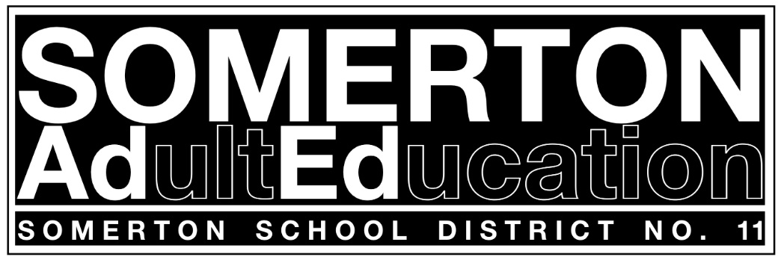

*Estamos Ubicados atrás de:*:

Somerton Middle School

1011 N. Somerton Ave.

Salón 906

Somerton, Arizona 85350

*Contact Us @:*

Telefono: 928-341-6714

Red: [www.ssd11.org/o/adult-ed](http://www.ssd11.org/o/adult-ed)

Correo: [somertonadulted@ssd11.org](mailto:somertonadulted@ssd11.org)

Facebook: SomertonAdultEd

Twitter: SomertonAdEd

*Horario de Oficina:*

*Lunes: 9: am – 5:00pm*

Martes a Jueves 9:00 am – 6:00 pm

Viernes: 9:00 am – 3:00 pm

***Cerado/ almuerzo: 1:00 pm-2:00pm***

Tenemos Club de Tareas para niños/as de 5 a 12 años de edad. Martes, Miercoles, Jueves $50 por familia

**Horas de Inscripciones:**

**Lunes: 9:00 am – 4:30 pm**

**Martes a Jueves: 9:30 am -5:30 pm**

**Viernes: 9:30 am – 2:30 pm**

**Inscripciones: (4 semanas)**

**Noviembre 12 a Diciembre 7 de 2018**

**Pre Exámenes:**

**Diciembre 17-19 de 2018 @ 5:30 pm**

**Orientación Obligatoria/**

**Primer día de clases**

**Enero 8 de 2019 @ 5:30-8:30pm**

Aprenda Inglés

Conversación

Gramatica

Escritura

Matemáticas

Computación

Ciudadania

Enero 8 – Marzo 14 de 2019

10 semanas, 3 noches por semana

5:30 pm – 8:30pm

Costo de Curso: de $60.00 a $80.00

*Dependiendo de ingresos*

Requisitos:

Ser Residente Legal

Presentar dos Identificaciones con foto

Presentar Tarjeta de Seguro Social

Ser Mayor de 16 años de edad

South Yuma County Adult Education Program does not discriminate in its programs or activities due to; race, color, origin, believes, legal status, sex, disability, age, gender identity or sexual orientation.

Clases de Inglés

Curso de Primavera 2019

f